**Categoría anatómica/fisiología**

Articulación de hombro

**Palabras clave**

Abducción

Brazo

**Descripción**

▶Procedimiento. Paciente en sedestación o bipedestación. Se realiza una abducción de 90° de la articulación del hombro del brazo afectado y se flexiona el codo 90°. Con la otra mano se estabiliza la cintura escapular desde atrás. A partir de esta posición, el explorador trata de provocar un cajón posterior o subluxación mediante la progresiva rotación interna y aducción al tiempo que se ejerce presión axial. ▶Valoración. Cuando existe una inestabilidad posterior, al ejercer una presión en sentido posterior a lo largo del eje mayor del húmero, al tiempo que se aumenta lentamente la aducción, se acaba provocando una subluxación posterior de la articulación glenohumeral. Una abducción horizontal de 20-30° en el mismo plano horizontal consigue recolocar la cabeza del húmero en el acetábulo con un chasquido perceptible («sacudida»).

**Enlaces externos**

<https://www.youtube.com/watch?v=3BxqORRA53A>

**Imágenes. Test. Pruebas.**

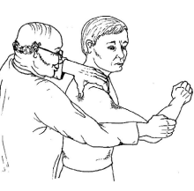

**Bibliografía**

Buckup, Klaus. Pruebas clínica para patología Oseas, articular y muscular. Exploraciones-signos y síntomas. 2da.Edicion. 499 paginas. Barcelona. Editorial mason.